ESTUDO DE CASO: PERCEPÇÃO DOS ALUNOS DA REDE PÚBLICA DE NEPOMUCENO-MG AVALIANDO PROBLEMAS AMBIENTAIS E DE SAÚDE

¹Wilson Nunes de Almeida Guerra
¹Secretaria Municipal de Saúde de Nepomuceno-MG -Vigilância em Saúde - Setor Saúde
Ambiental, Brasil, e-mail: wilsonaleidan@gmail.com

Grupo 3: Educação Ambiental e Saúde
Eixo: Saúde Pública e Sustentabilidade

Resumo

Neste trabalho, foram avaliados os conhecimentos científicos dos estudantes da rede pública do município de Nepomuceno-MG através de uma pesquisa sobre problemas ambientais e saúde pública relacionados com a água. Sendo assim, foram selecionadas três escolas municipais: Antônio Garcia Vilela, José Marques da Cruz e Prefeito Ribeiro Neto. Para a pesquisa elaborou-se um questionário impresso onde foram entrevistados 81 estudantes. A partir da análise das respostas, foram confeccionados gráficos para uma melhor visualização. Por fim, os resultados mostraram que a grande maioria das crianças têm a percepção do que é agradável ou desagradável nos problemas ambientais e de saúde relacionadas ao uso da água.

Palavras-chave: Educação ambiental; preservação dos recursos hídricos; saúde pública.

Introdução

A água é um recurso vital inestimável, que é responsável pelo transporte de oxigênio e nutrientes para seres humanos, animais e plantas, essencialmente sustentando a sobrevivência de toda a vida na Terra. No entanto, a poluição pode perturbar habitats, prejudicar a vida selvagem, reduzir a biodiversidade e inclusive pode causar sérios danos à saúde dos seres humanos, como, por exemplo, doenças transmitidas pela água (EJIOHUO et al., 2025).
Entre as fontes de poluição da água, incluem-se o lançamento de poluentes indústriais nos corpos d’água contendo metais pesados ​​(mercúrio, chumbo e cromo) e outras substâncias tóxicas. A poluição com pesticidas, resultante de fontes como a atividade agrícola, vem recebendo uma grande atenção por parte dos ambientalistas no que diz respeito à toxicidade em relação ao meio aquático e à vida humana (EJIOHUO et al., 2025).
Os padrões de qualidade da água e o acesso à água potável variam significativamente entre os países. Os países desenvolvidos geralmente possuem regulamentações rigorosas e infraestrutura avançada para garantir a qualidade da água, enquanto que os países emergentes frequentemente enfrentam desafios como infraestrutura inadequada, falta de financiamento e fiscalização regulatória insuficiente (EJIOHUO et al., 2025). Nesse sentido, a ênfase deste trabalho foi investigar e avaliar os conhecimentos científicos dos estudantes de três escolas municipais de Nepomuceno-MG, através de uma pesquisa sobre problemas ambientais e saúde pública relacionadas ao uso sustentável da água.

Metodologia

Nessa pesquisa optou-se por dividir a metodologia em 5 pontos principais:
1º Ponto – Seleção do objeto de estudo: A pesquisa foi realizada na semana do dia mundial da água (2026) com três escolas da rede pública municipal do 5º ano do ensino fundamental de Nepomuceno-MG. Distribuiu-se os questionários na forma impressa, para a Escola Municipal José Marques da Cruz (Adotou-se a identificação, E.M.J.M.C.), como uma instituição de pequeno porte, localizado no distrito de Nazaré de Minas. Na zona urbana, as Escolas Municipais Prefeito Ribeiro Neto (Adotou-se a identificação, E.M.P.R.N.) e Antônio Garcia Vilela (Adotou-se a identificação, E.M.A.G.V.). Nas escolas E.M.P.R.N. e E.M.A.G.V. foram distribuídos os questionários para 2 turmas, enquanto que a E.M.J.M.C foi distribuído para 1 turma. Essa pesquisa contou com um total de 81 crianças entre 10 e 11 anos.
2º Ponto – Confecção do questionário (figura 1): Após análise diversos trabalhos da temática parecida (MELO, 2024; CHAVES et al., 2025), constatou-se a ausência de trabalhos que abordassem simultaneamente problemas ambientais e de saúde pública relacionados com a água. Com isso, elaborou-se um questionário com 10 perguntas de fácil entendimento: 2 perguntas abertas e 8 fechadas. As perguntas foram elaboradas com o objetivo de estimular o senso crítico em relação ao cuidado com meio ambiente, à saúde e o uso sustentável da água. Neste questionário impresso foram abordados temas como: preservação dos recursos hídricos, sustentabilidade, saúde, e atitudes que prejudicam e melhoram o meio ambiente. Por fim, as perguntas do questionário e as respostas dos alunos foram anotadas numa planilha do Excel.
3º Ponto - Análise das perguntas fechadas: Quanto às perguntas fechadas consistiam em alternativas de marcação com 3 opções: “Sim”, “Não” e “Não sei”. A exceção foi a 1ª e 5ª questões, que apresentavam apenas 2 possibilidade de resposta: “Sim” ou “Não” e “Correto” ou “Incorreto”. Para esse tipo de questão escolhida era inicialmente analisada e, em seguida, realizava-se a elaboração dos gráficos.
4º Ponto - Análise das perguntas abertas: Esse tipo de pergunta foi a 2ª a ser avaliada e os resultados obtidos das palavras passaram por uma observação cuidadosa. Por exemplo, na 10ª pergunta: o significado da frase “Fechar a torneira enquanto escova os dentes” ou “Fechar a água do chuveiro enquanto ensaboa-se”, organizou-se no mesmo grupo das expressões: “Fechar a torneira para evitar o desperdício de água”. Elas serão representadas por palavras do mesmo grupo e apresentadas também em um gráfico.
5º Ponto – Construção dos gráficos: Após análise dos dados, foram confeccionados gráficos em barra para uma melhor entendimento do leitor.

Resultados e Discussão

Na análise do questionário (figura 1), observou-se ausência de resposta dos alunos (1 para 2ª pergunta na E.M.A.G.V.; 1 para 8ª e 2 para 9ª pergunta na E.M.P.R.N.), por distração ou esquecimento. Nas perguntas abertas, observou-se 8 da E.M.A.G.V. e 6 da E.M.P.R.N. para 4ª pergunta, enquanto que 11 da E.M.A.G.V. e 3 da E.M.P.R.N. se ausentaram para 10ª.

Figura 1. Questionário impresso e os gráficos obtidos das respostas das 1ª e 2ª perguntas.
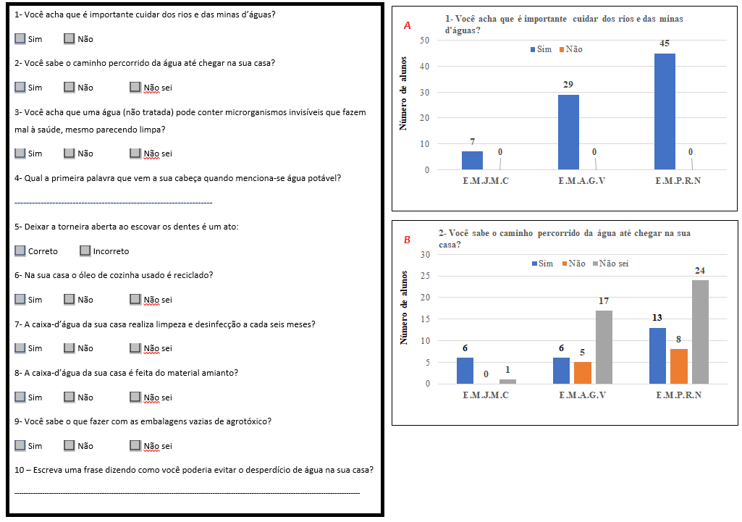
Fonte: Autoria própria

Nas figuras 1A e 1B ilustram os gráficos das respostas das 1ª e 2ª perguntas fechadas do questionário, composta por 2 opções (1º pergunta: “sim ou não”) e 3 opções (2ª pergunta: “sim, não e não sei”) de respostas. Em relação à 1ª pergunta, ocorreu um consenso total na resposta (figura 1A) dos alunos envolvidos no sentido de cuidar dos recursos hídricos.

Figura 2. Gráficos obtidos a partir das respostas das 3ª, 4ª, 5ª, 6ª, 7ª, 8ª, 9ª e 10ª perguntas do questionário.
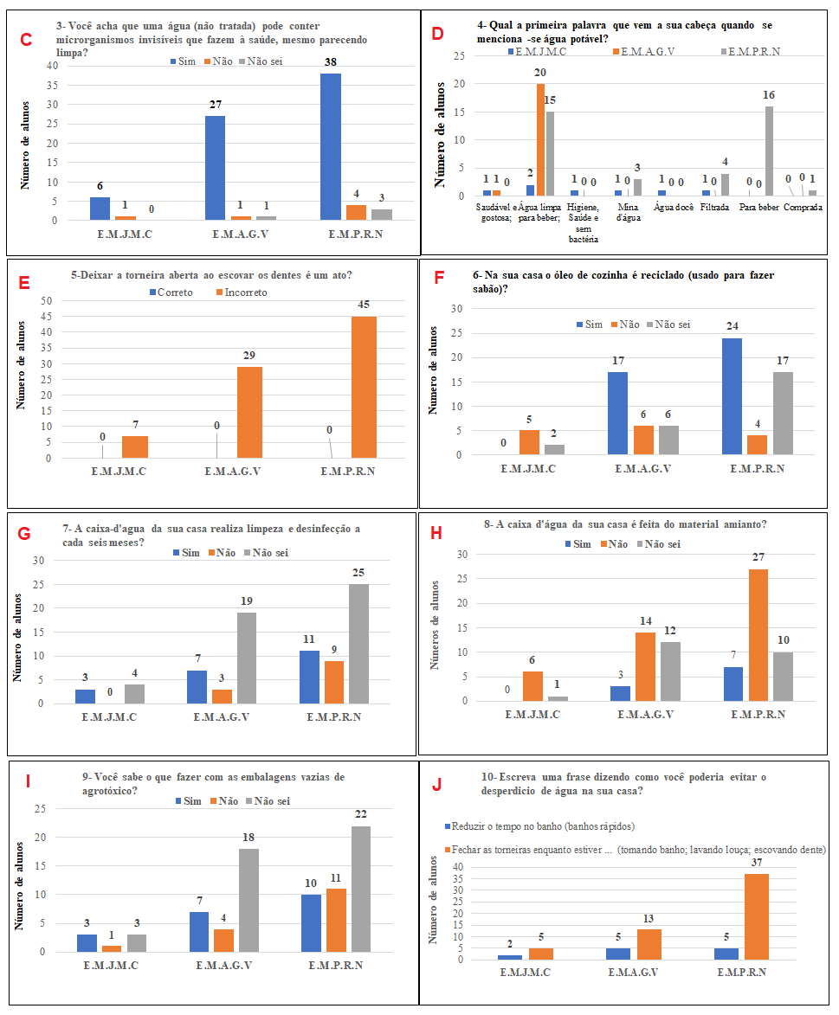
Fonte: Autoria própria

Para 2ª pergunta (figura 1B), observou-se que a E.M.J.M.C apresentou cerca de 86% de alunos, que conhecem o caminho percorrido pela água. Deve-se salientar que a maioria dos alunos da E.M.J.M.C utilizam a solução alternativa individual como forma de abastecimento de água em suas casas, onde são levados a compreender que a saúde do ecossistema é crucial. Contudo, nas E.M.A.G.V. e E.M.P.R.N. apresentaram percentagens de 29% e 21%, respectivamente. Esse resultado baixo mostra que tais alunos são, apenas, usuários da água e nesse contexto a educação ambiental ajusta-se, como uma das possíveis ferramentas para sensibilizar e conscientizar essas crianças sobre a segurança hídrica (RIBEIRO, 2017).
Nas figuras 2C e 2D estão representados os gráficos das respostas das 3ª e 4ª perguntas do questionário. A 3ª pergunta pertence ao grupo das fechadas, composta por 3 alternativas (Sim, Não e Não sei), enquanto que a 4ª pergunta trata-se de uma pergunta aberta, isto é, o aluno tem que escrever a primeira palavra mais genuína e de seu real entendimento. Para 3ª pergunta, observou-se que a maioria dos alunos (86% da E.M.J.M.C; 93% da E.M.P.R.N e 84% da E.M.A.G.V), nas suas turmas, acreditam que existam microrganismos patogênicos na água (não tratada) mesmo tendo uma boa aparência, como ilustra a figura 2C. Na 4ª pergunta, foi observado um total de 8 expressões (de uma só “palavra” ou “um conjuto de palavras”), como ilustra a figura 2D. Assim, em 1º lugar geral, com 69% dos alunos da E.M.A.G.V, foi “Água limpa para beber” e em 2º lugar geral, com 35% na E.M.P.R.N, foi “Para beber”.
As figuras 2E e 2F ilustram os resultados obtidos das 5ª e 6ª perguntas fechadas do questionário, que são compostas de 2 alternativas (para 5ª pergunta: “correta ou incorreta”) e 3 opções (para 6ª pergunta: “sim, não e não sei”). Na 5ª pergunta, também observou-se um consenso total nas respostas dos alunos envolvidos na pesquisa, de que não há necessidade de deixarmos a torneira aberta enquanto escova-se os dentes, como mostra a figura 2E. Porém, na 6ª pergunta observou-se que ninguém na E.M.J.M.C realiza a coleta seletiva do óleo de cozinha em suas casas, como ilustra a figura 2F. Assim, torna-se necessário haver aulas de educação ambiental como uma das ferramentas para sensibilizar e conscientizar na reciclagem do óleo de cozinha (BEJCZI; NAGY, 2026). Por outro lado, sabe-se que os alunos das E.M.P.R.N e E.M.A.G.V realizam a reciclagem (troca de 1 litro de óleo comestível por sabão duro) através da coleta porta-a-porta.
Nas figuras 2G e 2H apresentam os gráficos obtidos das respostas das 7ª e 8ª perguntas do questionário, classificadas como perguntas fechadas, compostas de 3 alternativas (sim, não e não sei). Em relação à 7ª pergunta (figura 2G), a pesquisa mostrou que poucos alunos (43% da E.M.J.M.C, 24% da E.M.A.G.V e 11% da E.M.P.R.N) sabiam das limpezas e desinfecções das caixas-d’água semestralmente como forma de garantir a qualidade da água (HANDAM et al., 2022). Já para 8ª pergunta (figura 2H), observou-se que um número pequeno de alunos (10% da E.M.A.G.V. e 16% da E.M.P.R.N.) utilizam caixas-d’água de amianto em suas residências. Em virtude das demandas de saúde pública faz-se necessária a aplicação sanitária voltadas à orientação quanto aos métodos de limpeza, desinfecção e a substituição por materiais mais seguros nas caixas-d’água.
Os gráficos das 9ª e 10ª perguntas (fechada e aberta, respectivamente) estão ilustrados nas figuras 2I e 2J. Para a 9ª pergunta, os resultados (figura 2I) mostraram que os alunos (43% da E.M.J.M.C; 24% na E.M.A.G.V e 22% na E.M.P.R.N) tinham pouca informação sobre como realizar o descarte dos frascos vazios de agrotóxicos. Na 10ª pergunta, as respostas foram separadas em dois grupos. O grupo 1, maioria nas escolas pesquisadas, reuniu os alunos que fecham a torneira enquanto escovam os dentes, ensaboam-se e passam a bucha na louça. O grupo 2, minoria nas escolas pesquisadas, reuniu os alunos que reduzem o tempo de banho no chuveiro, como ilustra a figura 2J.

Considerações Finais

O resultado dessa pesquisa mostrou que os alunos têm uma percepção do processo de poluição ambiental e dano para sua saúde, mesmo não tendo um conhecimento aprofundado. Conclui-se que a educação ambiental e as ações de saúde são fundamentais na formação de um indivíduo consciente sobre problemas ambientais e saúde pública no uso da água.

Referências

BEJCZI, R.; NAGY, R.; Eco-friendly innovations in used cooking oil recycling. Measurement: Food, v. 21, p. 100278, 2026. https://doi.org/10.1016/j.meafoo.2026.100278. Acessado em: 14 de ago. 2026.

CHAVES, F. D. P.; VINAGRE, M. V. A.; NUNES, M. C. R. G.; MERCÊS, S. S. S; ROJAS, M. D. C.; CHAVES, A. S. F. R.; Educação em saúde como instrumento para garantir a segurança da água: estudo de caso na comunidade quilombola de Itacoãzinho no Acará-PA. Editora Impacto Científico, p. 639-652, 2025. https://doi.org/10.56238/edimpacto2024.002-042. Acessado em: 14 de ago. 2026.

EJIOHUO, O.; ONYEAK, H.; AKINSEMOLU, A.; NWABOR, O. F.; SIYANBOLA, K. F.; PHEMELO, P.; AL-SHARIFY, Z. T.; Ensuring water purity: Mitigating environmental risks and safeguarding human health. Water Biology and Security, v. 4, p. 100341, 2025. https://doi.org/10.1016/j.watbs.2024.100341. Acessado em: 14 de ago. 2026.

HANDAM, N. B.; SALLES, M. J.; SOTERO-MARTINS, A.; SANTOS, J. A. A.; Qualidade sanitária da água para consumo humano: educação ambiental e em saúde - cartilha “Água potável: cuidados e dicas”. Brazilian Journal of Development, Curitiba, v.8, n.4, p. 23858-23867, 2022. https://doi.org/10.34117/bjdv8n4-075. Acessado em: 14 de ago. 2026.

MELO, B. C. B. DE; Estudo de caso: percepção ambiental de crianças de 8 a 10 anos sobre proteção ambiental. Educação Ambiental (Brasil), v. 5, n. 1, p. 049-063, 2024. https://doi.org/10.66205/eabra.v5i1.125. Acessado em: 14 de ago. 2026.

RIBEIRO, S. L. Considerações iniciais sobre a segurança hídrica do Brasil. Revista Brasileira de Estudo de Defesa, v. 4, n.1, 2017, p. 155-180.

https://doi.org/10.26792/rbed.v4n1.2017.70306. Acessado em: 14 de ago. 2026.

